Nové byty na Dukle zkolaudovány

Na sídlišti Nová Dukla na okraji Ústí n. Orl. byly na konci listopadu minulého roku zkolaudovány tři moderní bytové domy. V celém areálu vzniklo 67 nových bytů o velikostech od 1+kk po komfortní 3+1 s terasami.
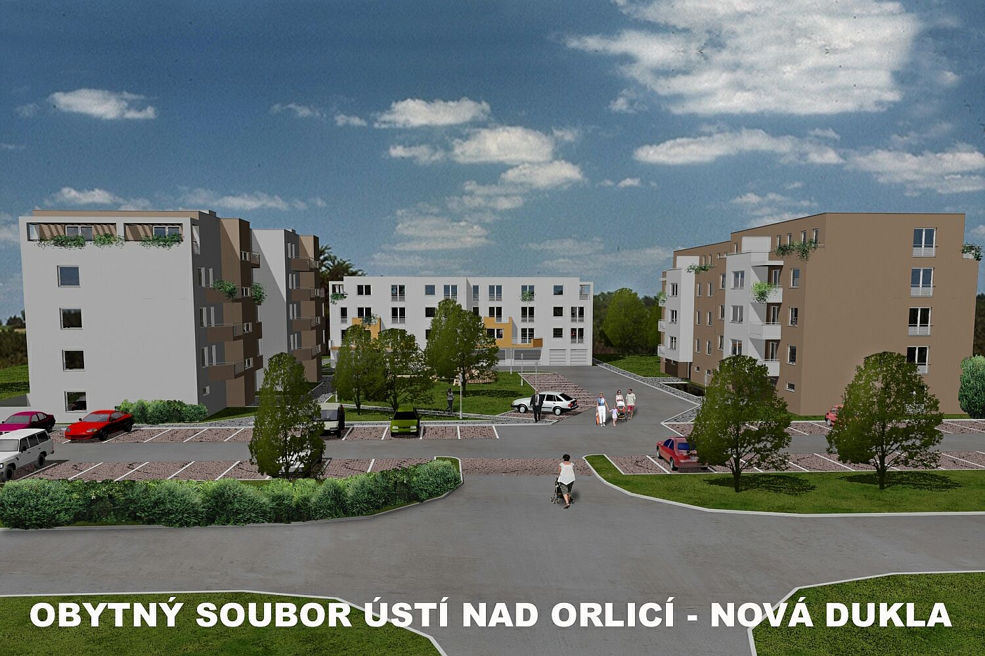
Vizualizace bytového souboru Nová Dukla na okraji Ústí nad Orlicí

Investorem výstavby bytových domů je společnost Nová Dukla s.r.o., která vnikla za účelem realizace tohoto záměru a vlastníkem domů. V současné době je každá bytová jednotka zapsána samostatně v katastru nemovitostí a může tak sloužit pro bankovní zástavu. Pro zájemce o koupi bytu je připravena výhodná nabídka hypotéčního úvěrování v České spořitelně a.s., která nabízí slevu 1% z úroku až poloviny hypotéčního úvěru. V případě čerpání úvěru od ČS a.s., prodávající nabízí slevu o další 1% z ceny.
Řada bytů je již dnes prodána a obývána, přesto je možné vybrat si z několika typů co do velikosti, polohy v domě či orientace bytu vůči světovým stranám. Některé přízemní byty mají malou předzahrádku, jiné, v horních patrech, pak terasy s výhledem do krajiny. K bytu je možné pořídit si do vlastnictví garáž (je jich ale k dispozici již jen šest) nebo vyhrazené venkovní stání na parkovišti před domem. V domech jsou výtahy a hostečné domovní zázemí (kolárny, sušárny, sklepní kóje).
Nabídková cena za byty je ve výši již od 24 tisíc korun za metr čtvereční (bez DPH). Byty jsou dokončeny vč. obkladů a podlahových krytin. Jejich podlahová plocha je od úsporných 30m2 až po komfortních 105m2 vč. rozlehlé terasy. Každý nový vlastník si jen doobjedná kuchyňskou linku dle svého přání.
Prodejcem bytů je Realitní společnost České spořitelny a.s., základní informace lze nalézt na internetových stránkách www.nova-dukla.cz. Vážní zájemci si mohou sjednat prohlídku domů nebo vybraného bytu s Janem Mačátem na telefonu 725 646 440, který je místním obchodním zástupcem pro nabídku a prodej bytů.
Zájemci si mohou byty prohlédnout v Den otevřených dveří, který se uskuteční ve čtvrtek 8.4.2010 v době od 14 do 18 hodin. Přítomni budou zástupci prodávajícího a financující banky, se kterými bude možné osobně projednat podmínky koupě vybraného bytu a čerpání hypotéky.

